## **Лекция №11** – 19.04.23 г. Тенденции автоматизации. Информационные

## барьеры

## **3. Тенденции автоматизации**

Рассмотрев с традиционной архитектурной позиции конкретные системы, следует обратить внимание на следующее. Первое – системы существенно расширяют и дополняют интеллектуальные возможности человека по сбору, накоплению, хранению и обработке информации, объёмы которой поражают нормальное человеческое воображение, но и это ещё не предел. Второе – системы характеризуются, хотя и длинным, но конечным сроком службы. Третье – каждая система является результатом процесса, который называется проектированием. Далее, каждая система не имеет аналогов и уникальна, следовательно, является своего рода творением, т.е. произведением искусства разработчиков. Кроме прочего, системы обладают чертами промышленного предприятия, но особенного, а именно информационного типа. Наконец, системы являются сложными и по этому признаку существенно отличаются друг от друга и тем более от того, что было достигнуто в процессе автоматизации ранее, т.е. автоматизация имеет свою историю.

Кратко остановимся на каждом из указанных моментов безотносительно конкретных систем, тем самым наметив тенденции, которым подчинены процессы автоматизации. В данном случае:

**Тенденция** (лат. tendere– направлять, стремиться) – направление, в котором совершается развитие чего-либо (процесса, мысли, идеи и т.п.).

Прежде следует выяснить, как шло возрастание объемов информации, сопровождавшееся возникновением информационных барьеров и кризисов и их преодолением.

### **3.1. Информационные барьеры**

Управление является атрибутом живой и неживой природы. Для управления необходима соответствующая информация и принятие на её основе управляющих воздействий. Управленческая деятельность сопровождает человека с тех пор, когда он стал Homo sapiens (человеком разумным) и люди стали объединяться для совместной деятельности и среди них появились лидеры.

На первых порах лидер группы (вождь племени, старейшина рода и т.п.) полностью единолично держал в своих руках бразды правления, владея в полной мере необходимой информацией, характеризующей текущую ситуацию. Но с ростом численности группы, распределением обязанностей между её членами, умножением разнообразных связей, тем более с зарождением и укреплением фабрично - заводского и далее промышленного производства, интеллектуальных возможностей одного человека оказалось недостаточно. Так возник первый информационный барьер, связанный с биологическими ограничениями человека по восприятию и обработке нужных объёмов информации и показанный на рис.3.1.

Здесь и далее:

**Ситуация** (от позднелат. situation–положение) – в текущий момент, часть действительности (естественной или искусственной, или состоящей из них в различных комбинациях).

Для преодоления барьера оказалось необходимым привлечь к управлению сначала нескольких, а далее всё больше и больше людей. Так возник управленческий персонал (чиновничья прослойка), ряды которого множатся до сих пор. Управленцы явились ответом на усложнение социально - экономической жизни общества, нуждающейся в регулировании. Но этот ответ не оказался навсегда адекватным.

Так в пятидесятые годы прошлого столетия суммарный объём информации, необходимой для описания взаимосвязей в народном хозяйстве СССР, достиг такого объёма, что для её обработки с целью выработки и принятия рациональных управленческих решений требовалось привлечь население всего земного шара. Причём, оно должно было бы трудиться ежесуточно по 24 часа в течение года [Глушков]. Так возник второй информационный барьер, связанный с ограниченностью коллективного разума и проиллюстрированный графически на рис. 3.2.

К счастью, в эти же годы были созданы электронно-вычислительные машины, существенно увеличившие вычислительные возможности человеческого интеллекта и обеспечившие преодоление второго информационного барьера, как это показано на рис.3.3 в ситуации д).

Таким образом:

**Информационный барьер** – несоответствие между объёмом информации и возможностями её восприятия, обработки (переработки) и полноценного использования.

Здесь, в общем случае:

**Барьер** (фр. barriere) –преграда, препятствие для чего-либо.

Возможен ли третий и последующие информационные барьеры?

Будем исходить из факта, что тенденция, сопровождающая мировой и отечественный научно-технический прогресс и вообще развитие цивилизации, заключается в том, что текущие и перспективные ситуации являются более сложными по сравнению с вчерашними и менее - более отдалёнными. Из этого следует, в частности, что от ситуации к ситуации число элементов и связей между ними в них увеличивается и, причём, в текущее время и в перспективе от настоящего к будущему с возрастающей скоростью. В этих условиях применение ЭВМ с банком данных для накопления, хранения,

поиска в нём нужной информации, её обработки и использования для управления позволило преодолеть второй информационный барьер. Но вскоре при нарастающей сложности ситуаций сказалась неэффективность банка данных, как плохо структурированного вместилища большого объёма разнообразной информации. Неэффективность проявилась в избыточности банка данных, допускающего дублирование одной и той же информации, и трудности поиска в банке данных нужной информации для обработки и дальнейшего использования. Так возник третий информационный барьер (рис. 3.3).

Банк данных, являясь реально **конгломератом**, не чувствителен к логической целостности ситуации и в этом смысле не полностью информационно адекватен ей. Здесь:

**Конгломерат** (лат. conglomerates –собранный, скопившийся) - механическая смесь чего-либо.

Для преодоления третьего информационного барьера оказалось необходимым отказаться от банка данных, как примитивного инструмента описания ситуации, и разработать базу данных, которая является адекватной информационной моделью ситуации (предметной области), учитывающей её многочисленные элементы и многообразные связи между ними (рис. 3.4-ж). Если банк данных представляет собой множество информационных элементов (объектов), то база данных для конкретной предметной области (ситуации) – это единый информационный объект на одной ЭВМ (централизованная база данных) или на многих ЭВМ (распределённая база данных) с чёткой навигацией по множеству входящих в объект связанных между собой элементов для поиска среди них тех, которые нужны для контроля и управления ситуацией.

Однако, в случае распределённой базы данных, что является укореняющейся тенденцией с ростом сложности ситуаций (предметных областей), возникли реальные трудности оперативно формировать на запросы управленческого аппарата интегральные ответы (вторичные данные), являющиеся производными больших выборок по заданным признакам из фрагментов распределённой базы данных, размещённых на различных звеньях системы. Так возник четвёртый информационный барьер (рис. 3.4).

**Предметная область** – ситуация, неизменная в течении длительного времени.

Для преодоления четвёртого информационного барьера оказалось необходимым дополнить базу данных хранилищем данных (рис.3.5). Здесь в общем случае:

**Хранилище данных -** база вторичных данных.

Хранилище данных содержит вторичную информацию, формируемую заранее на основе содержательного анализа базы данных, исходя из концептуальной модели (смыслового представления) ситуации (предметной области), и наращиваемую ответами на реальные запросы управленческого аппарата. Это позволяет в принципе обеспечивать контролируемость и управляемость текущей ситуации.

Применение хранилища данных является эффективным преодолением четвёртого информационного барьера. Но это решение не является адекватным ответом на стремительный рост сложности ситуаций (предметных областей), с которым сталкивается управленческий персонал или, шире, человек в окружающей его действительности, где промышленные и социальные объекты сменяются социально-экономическими системами с немыслимым множеством внутренних и внешних связей и колоссальным разнообразием состояний.

Стало очевидным, что поведение ситуации объясняется не столько непосредственно наблюдаемыми первичными элементами и их связями, учитываемыми банком данных, и вторичными данными, присутствующими в хранилище, а неявными связями между данными и между первичными данными и соответствующими им внутри ситуационными закономерностями. Эти скрытые факторы, в большинстве своём сейчас не доступные для контроля и неизвестные управленческому аппарату, являются решающими для понимания сложности ситуации и управления ею. Так наступил пятый информационный барьер (рис.3.5).

Преодоление этого барьера связано с выявлением скрытых закономерностей в информационном массиве, объединяющем данные базы и хранилища. Закономерности могут, вернее так оно и есть на самом деле, иметь системный характер в том смысле, что распространяться не на одну данную, а несколько смежных с ней ситуаций, совместно определяющие **ареал** реальной действительности, в котором только и могут быть выявлены искомые зависимости.

Здесь:

**Ареал** (от лат. area–площадь, пространство) – область распространения какого-либо явления.

Тогда для преодоления пятого информационного барьера базы и хранилищ данных ситуаций, принадлежащих ареалу, следует дополнить **центром обработки данных** (**ЦОД**), как показано на рис.3.6. Центр должен обладать значительной вычислительной мощностью. Задачами центра обработки данных являются, прежде всего, формирование информационного массива (данных) ареала, охватывающего входящие в него ситуации, и его **интеллектуальный анализ**.

Здесь:

**Центр обработки данных** – звено с мощными вычислительными ресурсами для приёма, накопления, хранения, интеллектуального анализа большого объёма данных и предоставления результатов анализа пользователям.

**Интеллектуальный анализ данных** (англ. DataMining–добыча данных, вскрытие данных, информационная проходка, извлечение данных) – обнаружение в большом массиве данных скрытых явлений (связей, зависимостей, тенденций, главное, чего-либо неожиданного и непредвиденного).

Интеллектуальный анализ данных может проводиться преимущественно аналитическими средствами, арсенал которых достаточно широк и продолжает в настоящее время активно пополняться и совершенствоваться. В каждом конкретном случае требуется выбрать из имеющихся или разработать новый метод анализа массива данных, построить для метода алгоритм (последовательность действий или шагов) получения искомого результата и реализовать алгоритм на ЭВМ за приемлемое время. Здесь одним из решающих фактором являются вычислительные возможности ЭВМ.

Отметим, что череда информационных барьеров, сменяющих один другого, и их преодоление сопровождалась совершенствованием средств вычислительной техники, включая улучшение технических характеристик отдельных ЭВМ и объединение для совместной работы многих ЭВМ (применение систем обработки данных или, шире, вычислительных сред на основе локальных и глобальных вычислительных сетей). Однако предел совершенствования ЭВМ существует, в то время как информация, отражающая действительность, беспредельна.

Считается [?], что не существует вычислительных сред, которые могли бы обработать более чем1093 бит информации (предел Бремермана). Задачи, требующие обработки более чем 1093, называются **трансвычислительными задачами**. Примем, для общего случая:

**Трансвычислительная задача** (от лат. trans–сквозь, через, за) – задача, которая по какой-либо причине не может быть вычислена.

В практическом плане это означает, что, например, полный анализ системы из 100 переменных, каждая из которых может принимать 10 разных значений, является трансвычислительной задачей [].

Фактор **трансцендентности,** объективно присущий центру обработки данных, объясняет приближение или, что, скорее всего, уже присутствие призрака шестого информационного барьера, сулящего в перспективе **информационный хаос** (рис 3.6). Здесь:

**Трансцендентность** (лат. transcendent – выходящий за пределы) - невозможность осуществить что-либо.

**Информационный хаос** (греч. chaos–неразбериха, беспорядок) - ситуация с непреодолимыми трудностями поиска нужных данных в избытке доступной информации.

Трансцендентность вкупе с информационным хаосом , по сути, трансформируют шестой информационный барьер в барьер сложности. Здесь в общем случае:

**Барьер сложности** – препятствие на пути познания, понимания и применения чего-либо.

Удастся ли успешно преодолеть барьер сложности, как это случилось в своё время со звуковым и тепловым барьерами?

Известно [ ], что не так давно были выделены, как утверждают эксперты, огромные ресурсы, чтобы довести программные продукты фирмы Microsoft до уровня, гораздо более высокого, чем нынешний. Не удалось. Препятствием стала сложность. В этих программных продуктах должно быть более ***миллиона строк***, что, по-видимому, близко к пределу возможностей современных технологий программирования.

И ещё пример из этого же источника: программное обеспечение известной американской военной программы, связанной с выводом оружия в космос и созданием противоракетной обороны, должно было включать программные продукты, содержащие около ***миллиарда команд.*** Именно это стало одной из главных причин отказа от амбициозной военной программы “звёздных войн” на рубеже 90-х годов ХХ века. Впрочем, история не любит окончательных вердиктов, и сейчас США возвращаются к таким проектам на новом технологическом, экономическом, научном уровне. Инженеры, ученые, программисты вновь пробуют взять барьер сложности.

Сходная ситуация складывается и в криптографии, где произошла революция, связанная с системами защиты информации с открытым ключом. В основе здесь лежат сложные математические задачи, т.е. трансвычислительные задачи, которые компьютеры не умеют решать за степенное (Nα, где *N*– например, длина ключа) время. Сложность тут выступает гарантом безопасности. Но средства защиты стимулируют разработку новых стратегий и инструментов для нападения.

Диалектика бытия такова, что осуществлённые проекты рождают новые идеи, реализация которых создаёт ситуации, ареалы и мир в целом менее подконтрольный и управляемый, адекватный информационному хаосу. Человек погружается в информационную стихию, в которой ему трудно ориентироваться, отыскивать нужную информацию для принятия решений и осуществлять целесообразное поведение. Такова аналитическая тенденция.

В прагматическом аспекте повышение уровня разнообразия и сложности реальной действительности (объектов, с которыми приходится иметь дело людям) приводит, и чем дальше, тем чаще, к проблемам, перерастающим в **кризисные** (от греч. krisis– поворотный пункт – резкий, крутой перелом в чём – либо) **ситуации**, которые в последние времена приобретают глобальный характер.

Таковой сейчас является политическая ситуация, связанная с попыткой утверждения однополярного мира и стремлением к глобальному лидерству, когда объектом управления одной страны, точнее её политической элиты, становится **Универсум**, т.е. мир, как целое.

Особенностью локальных, национальных и тем более глобальных кризисов является то, что они, зрея в течение длительного периода, в момент времени икс развиваются стремительно. На первых порах не ясны однозначные причины возникновения этих кризисов и не понятны возможности их нейтрализации и преодоления последствий. Так возникает информационный голод, переросший уже сейчас в **информационный кризис**, который характеризуется отсутствием адекватной и точной информации, необходимой для прогнозирования и упреждения кризисных ситуаций, а в случае возникновения, для их эффективной ликвидации. Отсюда:

**Кризисная ситуация** – ситуация, когда для принятия обоснованного решения в неожиданных условиях не хватает времени, опыта, нужной информации.

Накопленный человечеством информационный фонд, являясь колоссальным по объёму и разобщённым во времени и в пространстве, а также содержащим много бесполезных данных, является практически не доступным в режиме реального времени.

С учётом этого:

**Информационный кризис** – отсутствие нужной информации в неожиданных условиях в данном месте в текущее время.

Самый раз здесь чрезвычайно полезным является интеллектуальный анализ информационного фонда с целью выявления закономерностей, причастных к известным кризисным ситуациям, и использования их для прогнозирования кризисов в будущем и их упреждения.

Другим направлением преодоления информационного кризиса является моделирование скрытых закономерностей, приводящих к кризисным явлениям, для выработки упреждающих рекомендаций [].

Информационные барьеры и кризисы, как явления, обусловленные практической деятельности человека, объективны и не зависят от его воли. Однако отношение человека к информации, сопровождающей эти явления и составляющей их суть, глубоко мотивировано. Информация является экономической категорией, способной напрямую или опосредованно удовлетворять личные, общественные или производственные потребности. Поскольку человеческой природе присущ эгоизм, то человеку отдельно или людям консолидировано характерно стремление использовать информацию для получения сюда сторонних выгод для себя и/или потустороннего ущерба для других. Эгоистические интересы противоположных лагерей приводят по нарастающей сначала к противоречию, затем противостоянию и после противоборству. В качестве поражающих средств используется специально подготовленные **фальсификаты** и **вирусы**.

Для достижения желаемых односторонних выгод без силовых действий применяются фальсификаты. С их помощью проводятся **информационные шантажи** и **атаки**, развязывается **информационная война**. Всё это направлено на целеориентированную деформацию общественного сознания той и другой стороны, формируя в информационной среде, в противоположность информационному барьеру, **информационно-тектонический разлом**.

Для нанесения противоположной стороне физического ущерба без силовых действий применяются вирусы. С их помощью развязывается **кибернетическая война**. Она направлена на парализацию систем контроля и управления физических объектов и целенаправленные провокации техногенных катастроф, а также хищение, разрушение или искажение **конфиденциальной** информации.

Здесь:

**Фальсификат** (лат. falsificatum – подделанное) – в корыстных целях искажённые **факты**.

**Факт** (лат. factum – сделанное) – действительное, невымышленное событие, явление, происшествие.

**Вирус** (лат. virus–яд) – специальная компьютерная программа, принудительно внедряемая в автоматизированную информационную систему для искажения её работоспособности.

**Информационный шантаж** (фр. chantage) – угроза разглашения **конфиденциальной информации**.

**Конфиденциальный** (лат. confidential– доверие) – принадлежащий исключительно только кому-то.

**Информационная атака** (фр. attaque) – стремительное и массовое распространение фальсификатов.

**Кибернетическая атака (**гр. kybernetike– искусство управления + фр. attaque атака) – стремительное и массовое распространение вирусов.

**Информационная война** – продолжение **политики** с применением фальсификатов.

**Политика** (гр. politike– искусство управления государством) - достижение цели без силовых действий путём уважительного и убедительного общения заинтересованных людей (**дипломатов**).

**Дипломат** (фр. diplomate) – человек, достигающий цели тонким и умелым обращением с людьми.

**Кибернетическая война** – продолжение политики с применением вирусов.

**Война** – приобретение односторонних выгод вопреки справедливости, т.е. баланса интересов противостоящих сторон.

**Информационно-тектонический разлом**–разнообразная по направлению и интенсивности искаженная информация (массив фальсификатов).

Если информационный барьер объективен, то информационно-тектонический разлом спровоцирован человеком. Возможно ли разлом преодолеть – зависит от благоразумия человечества, точнее его инфантильных лидеров, которые, в отличие от детей, играют с настоящими танками, самолётами, бомбами.

Какой позитив должен лежать в основании благоразумия. Казалось бы, справедливость. Но, если бы Бог был справедлив, то давно бы уничтожил человечество. Скорее всего, примирение, дружелюбие, всепрощение. Так написано в Библии [ ] и других догматах мировых религий (Коран, Талмуд).

На рис. 3.7 приведена инфограмма, описывающая барьеры и разломы в динамике. Над осью абсцисс представлены информационные барьеры с **I** по **YI**, означающие

**I**– ограниченность интеллектуальных возможностей человека,

**II**–ограниченность интеллектуальных возможностей коллектива людей,

**III**– не эффективность банка данных,

**IY**– отсутствие в базе вторичных данных,

**Y**– отсутствие в данных базы и хранилища скрытых закономерностей,

**YI**– проявление трансцендентности (трансвычислительных задач).

Под осью абсцисс присутствуют информационно-тектонические разломы, означающие:

**А** – фальсификат, сопутствующий Великую отечественную войну,

**Б** – фальсификат периода холодной войны,

**В** –фальсификат сегодняшнего времени.

С учётом того, что проявление информационно-тектонических разломов является объективным фактором, для распознавания, развязывания и ведения информационных и кибернетических войн необходимы соответствующие инструменты. Тогда выделим следующие классы автоматизированных информационных систем:

Автоматизированные системы информационного обслуживания (**АСИО**),

Автоматизированные системы информационного принуждения (**АСИП**),

Автоматизированные системы информационного воздействия (**АСИВ**).

I

II

0

Ф

Здесь в общем случае:

**Класс систем** – множество систем, которых объединяет одинаковый функционал.

**Автоматизированная система информационного обслуживания** – автоматизированная информационная система, осуществляющая удовлетворение информационных потребностей пользователей.

**Автоматизированная система информационного принуждения -** автоматизированная информационная система ведения информационной войны с целью деформации общественного сознания для провокации без применения силовых действий нужной целевой ориентации поведения человека, группы лиц или населения противоборствующей стороны.

**Автоматизированная система информационного воздействия** – автоматизированная информационная система ведения кибернетической войны, обеспечивающей несанкционированный доступ к информации и причинение физического ущерба противоборствующей стороне без применения силовых действий.

Автоматизированные системы информационного обслуживания предназначены для удовлетворения информационных потребностей пользователей, классы которых были рассмотрены выше. Автоматизированные системы информационного принуждения служат для ведения информационных войн с целью деформации общественного сознания для провокации коллективного поведения с требуемой целевой ориентацией. Автоматизированные системы информационного воздействия предназначены для ведения кибернетических войн с целью причинения ущерба противоборствующей стороне без применения силовых действий [].

Рассмотренные ранее Государственные автоматизированные системы “Контур”, “Выборы”, “ГРН” представляют системы класса **АСИО**. Конкретно эти системы и им подобные другие современные автоматизированные системы способны накапливать, хранить и обрабатывать нужные и достаточно внушительные объёмы информации. Кроме этого, современные системы уже начинают реально приобретать интеллектуальные свойства, обеспечивающие возможность выявления в больших базах данных скрытые закономерности. Если ГАС “Контур” не обладала интеллектуальными свойствами, то ГАС “Выборы” уже способна сформировать и поддерживать в актуальном состоянии хранилище данных для хранения и использования данных интеллектуального анализа основной интегрированной базы данных системы. Такая трансформация свидетельствует о существовании фундаментального факта: разные системы могут находиться в различных качественных состояниях и, более того, состояния одной и той системы в разные периоды времени могут быть различными. Это свидетельствует о необходимости рассмотреть жизненный цикл систем.

Лидер Лидер

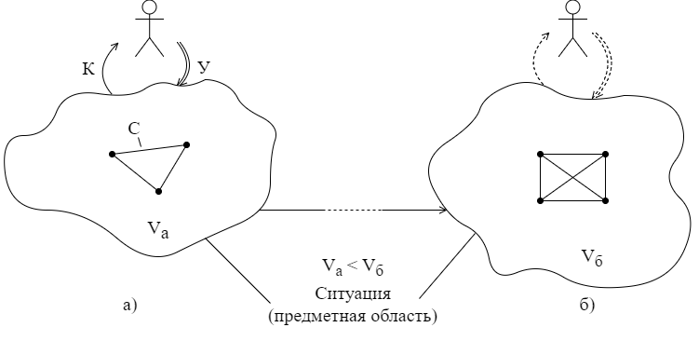

Рис. 3.1. Первый информационный барьер

Обозначения:

а) – ситуация, полностью контролируемая и управляемая лидером,  
б) – ситуация, не подвластная лидеру полностью для контроля и управления в связи с физиологическими ограничениями человека по восприятию и обработке значительных объемов информации,  
К – контроль,  
У – управление,  
Vа, Vб – объем информации для восприятия и переработки лидером в ситуации а) и б) соответственно,  
, , … – элементы различной физической природы, формирующие ситуацию,  
С – связь между элементами ситуации,  
 – воспринимаемая информация в полном и ограниченном объеме соответственно,  
 – управленческая информация в полном и ограниченном объеме соответственно

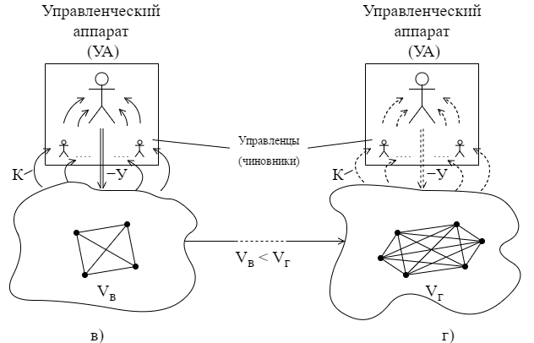

Рис. 3.2. Второй информационный барьер

Обозначения:

в) – ситуация, полностью контролируемая и управляемая управленческим аппаратом,  
г) – ситуация, не подвластная управленческому аппарату полностью для контроля и управления в связи с физиологическими ограничениями управленческого аппарата,  
К – контроль,  
У – управление,  
Vв, Vг – объем информации для восприятия и переработки лидером в ситуации в) и г) соответственно,  
, , … – элементы различной физической природы, формирующие ситуацию,  
 – воспринимаемая информация в полном и ограниченном объеме соответственно,  
 – управленческая информация в полном и ограниченном объеме соответственно

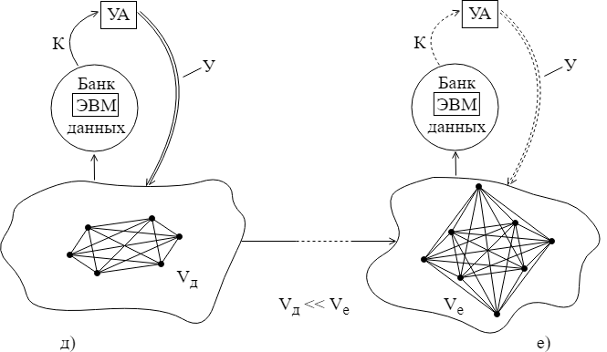

Рис 3.3. Третий информационный барьер

Обозначения:

УА – управленческий аппарат

д) – ситуация, полностью контролируемая и управляемая управленческим аппаратом с использованием ЭВМ с банком данных;   
е) – ситуация, не подвластная управленческому аппарату полностью для контроля и управления в связи с не полной адекватностью банка данных предметной области;  
К – контроль;   
У – управление;   
Vд, Vе – объем информации для восприятия и переработки лидером в ситуации д) и е) соответственно;   
, , … – элементы различной физической природы, формирующие ситуацию;   
 – воспринимаемая информация в полном и ограниченном объеме соответственно;   
 – управленческая информация в полном и ограниченном объеме соответственно;

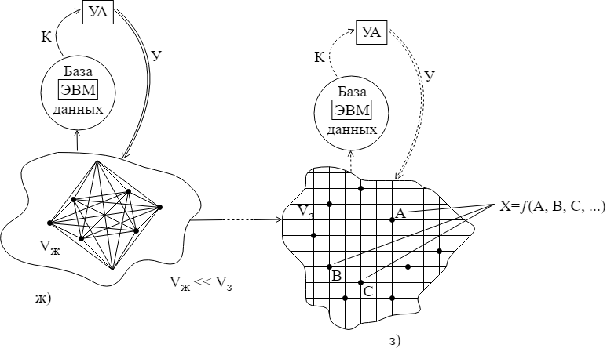

Рис 3.4. Четвертый информационный барьер

Обозначения: ж) – ситуация, полностью контролируемая и управляемая управленческим аппаратом с использованием ЭВМ с базой данных,  
з) – ситуация, не подвластная управленческому персоналу для контроля и управления в связи с отсутствием в базе вторичных данных **X**, являющихся производными от элементов **A**, **B**, **C**, … предметной области,  
К – контроль,  
У – управление,  
Vж, Vз – объем информации для восприятия и переработки лидером в ситуации ж) и з) соответственно,  
, , … – элементы различной физической природы, формирующие ситуацию,  
 – воспринимаемая информация в полном и ограниченном объеме соответственно,  
 – управленческая информация в полном и ограниченном объеме соответственно

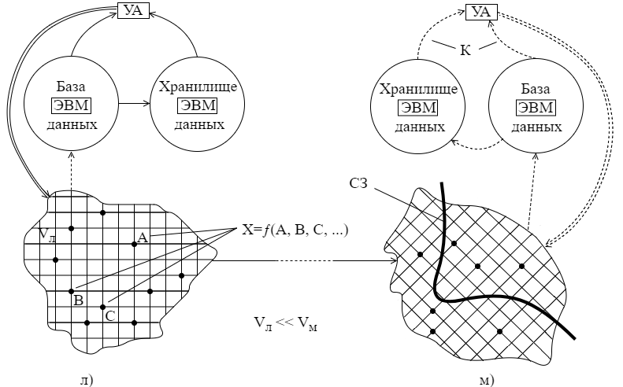

Рис. 3.5. Пятый информационный барьер

Обозначения: л) – ситуация, полностью контролируемая и управляемая управленческим персоналом с использованием базы и хранилища данных на ЭВМ,  
м) – ситуация, не подвластная управленческому персоналу для контроля и управления в связи с отсутствием в базе и хранилище данных скрытых закономерностей (СЗ) предметной области,  
К – контроль,  
У – управление,  
Vл, Vм – объем информации для восприятия и переработки лидером в ситуации л) и м) соответственно,  
, , … – элементы различной физической природы, формирующие ситуацию;   
 – воспринимаемая информация в полном и ограниченном объеме соответственно,  
 – управленческая информация в полном и ограниченном объеме соответственно

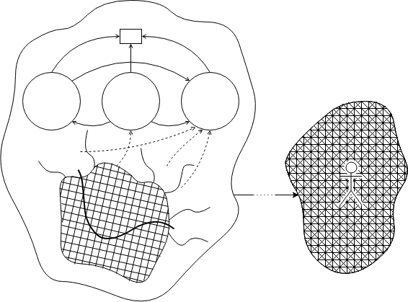

Центр  
  
обработки  
данных

Хранилище  
  
данных

База  
  
данных

н) о) Информационный хаос

*V*н<<*V*о

Ареал

Входы от  
ситуаций  
C’, C’’, C’’’

С’’’

С’’

С’

УП

ЭВМ

ЭВМ

ЭВМ

Рис. 3.6. Шестой информационный барьер

Обозначения: н) – ситуация, полностью контролируемая и управляемая управленческим персоналом с использованием базы, хранилища и центра обработки данных на ЭВМ,  
о) – ситуация с информационным хаосом от переизбытка информации, осложняющим целесообразное поведение человека,  
К – контроль,  
У – управление,  
Vн, Vо – объем информации для восприятия и переработки лидером в ситуации н) и о) соответственно,  
, , … – элементы различной физической природы, формирующие ситуацию;   
 – воспринимаемая информация в полном и ограниченном объеме соответственно,  
 – управленческая информация в полном и ограниченном объеме соответственно

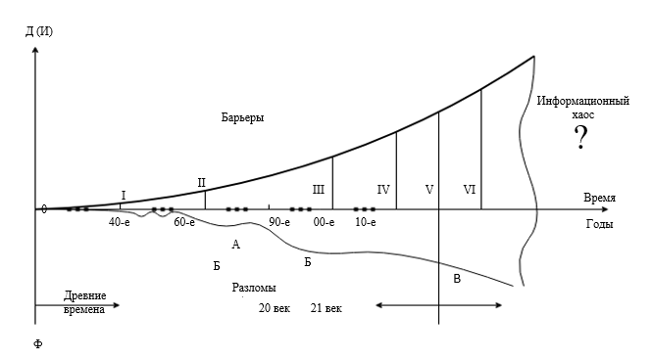

Рис. 3.7. Инфограмма информационного  
тренда

Обозначения: Д (И) – данные (информация),

Ф – фальсификат,  
 I-VI – информационные барьеры,  
 А, Б, В – информационно-тектонические разломы

**Контрольные вопросы для самопроверки знания**

**лекционного материала**

**КВ №108.** Дать лекционные определения понятий “барьер”, “информационный барьер” и довести воспроизведение определений до автоматизма, т.е. быстро и правильно по памяти. Привести из лекции графические модели 1-го и 2-го информационных барьеров и дать их краткую характеристику (физический смысл и способы преодоления). Примеры из практики (например, сколько символов можно запомнить при их кратковременном восприятии, сколько времени требуется для запоминания четверостишия и т.п. и другие примеры)

**КВ №109.** Дать лекционные определения понятий “тенденция”, “ситуация”, “конгломерат”, “предметная область”, “хранилище данных” и довести воспроизведение определений до автоматизма, т.е. быстро и правильно по памяти. Привести из лекции графические модели 3-го и 4-го информационных барьеров и дать их краткую характеристику (физический смысл и способы преодоления). Примеры из практики работы на персональном компьютере (смартфоне).

**КВ №110.** Дать лекционные определения понятий “ареал”, “центр обработки данных”, “интеллектуальный анализ данных” и довести воспроизведение определений до автоматизма, т.е. быстро и правильно по памяти. Привести из лекции графические модели 5-го и 6-го информационных барьеров и дать их краткую характеристику (физический смысл и способы преодоления). Примеры из практики работы с лекционным материалом.

**КВ №111.** Дать лекционные определения понятий “хранилище данных”, “интеллектуальный анализ данных” и довести воспроизведение определений до автоматизма, т.е. быстро и правильно по памяти. Краткая характеристика инструментальных средств, используемых в ГАС “Выборы” для формирования хранилища данных и работы пользователей с ним.

**КВ №112.** Информационный барьер и барьер сложности: лекционные определения и краткая характеристика (физический смысл 1-6 информационных барьеров и способы их преодоления, фактор трансцендентности и информационный хаос как предпосылки барьера сложности и возможности его преодоления, примеры барьеров сложности на бытовом уровне и в истории страны).

**КВ №113.** Кризисная ситуация и информационный кризис: лекционные определения и краткая характеристика (физический смысл, предпосылки возникновения, реальные последствия и возможности упреждения и нейтрализации, примеры глобального, национального и бытового характера).

**КВ №114.** Фальсификаты и вирусы: лекционные определения и краткая характеристика (физический смысл, отличия от барьеров и кризисов, место в информационных и кибернетических войнах, возможности нейтрализации, примеры глобального, национального, ведомственного и бытового характера).

**КВ №115.** Информационные и кибернетические войны: лекционные определения и краткая характеристика (физический смысл, отличия от барьеров и кризисов, роль фальсификаторов и вирусов, место в политике, возможности предотвращения, примеры глобального, национального, ведомственного и бытового характера).

**КВ №116.** Дать лекционное определение понятия “информационно - тектонический разлом” и довести воспроизведение определения до автоматизма, т.е. быстро и правильно по памяти. Краткая характеристика информационно-тектонического разлома как явления: его природа, причины возникновения, постепенного спада и последующего развития с угрожающими последствиями, примеры разломов в цивилизации нового и новейшего времени, возможности нейтрализации разломов.

**КВ №117.** Привести из лекции инфограмму информационного тренда и дать её краткую характеристику (назначение и содержание инфограммы, физический смысл информационных барьеров и информационно-тектонических разломов, аргументированный прогноз на обозримую перспективу и отдалённое будущее).

**КВ №118.** Дать лекционные определения понятий “война”, “класс систем” и довести воспроизведение определений до автоматизма, т.е. быстро и правильно по памяти. Привести из лекции классы систем, выделенные по их роли в арсенале средств ведения войн, и их краткая характеристика (физический смысл и назначение, особенности и примеры). Интернет и социальные сети: к какому классу систем, если это уместно, следует их отнести и, если да, то почему.

**КВ №119.** Дать лекционное определение понятия “класс систем”, и довести воспроизведение определения до автоматизма, т.е. быстро и правильно по памяти. Привести из лекции множество классов систем, выделенных по их роли в арсенале средств ведения войн, и их физический смысл. Привести множество классов систем, выделенные в лекциях ранее по способности систем к целеполаганию., и их физический смысл. Приведённые множества являются независимыми или пересекающимися - полностью или частично.

**КВ №120.** ГАС “Контур” и ГАС “Выборы”: их краткая характеристика. Признаки каких информационных барьеров присущи этим системам и их физический смысл.

**КВ №121.** Дать лекционные определения понятий “система управления”, “система контроля”, “ автоматизированная система информационного обслуживания (АСИО) ”, “автоматизированная система информационного принуждения (АСИП) ”, “автоматизированная система информационного воздействия (АСИВ) ”. АСИО, АСИП, АСИВ следует отнести к системам контроля или системам управления и почему.

**КВ №122.** Дать лекционное определение понятия “тенденция” и довести воспроизведение определения до автоматизма, т.е. быстро и правильно по памяти. Провести динамический анализ систем “Контур”, “Выборы”, “ГРН”: появление новых черт у следующей системы по сравнению с предыдущими и сохранение общего у всех систем.